5 ДЕКАБРЯ 1941 год
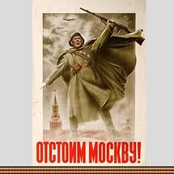
- Началось контрнаступление Красной армии против немецко-фашистских войск в битве под Москвой.
12 ИЮЛЯ 1943 год
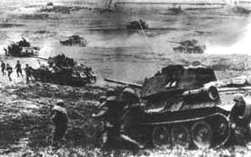
В этот день в 1943 году под Прохоровкой произошло крупнейшее во Второй мировой войне танковое сражение между советской и германской армиями.
Сражение под Прохоровкой стало кульминацией грандиозной стратегической операции, вошедшей в историю, как Курская битва, которая явилась решающей в обеспечении коренного перелома в ходе Великой Отечественной войны.

27 ЯНВАРЯ 1944 год
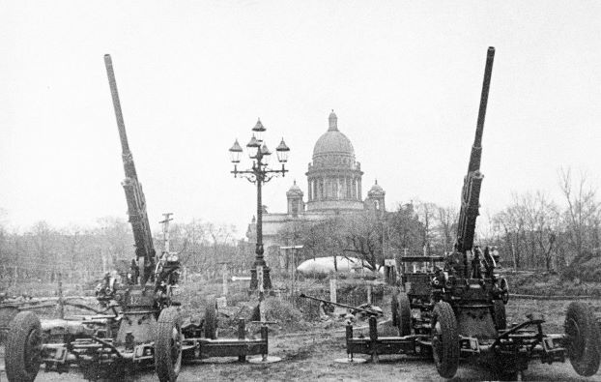
- Советские войска освободили от блокады немецко-фашистских войск город Ленинград.

23 АВГУСТА 1943 год
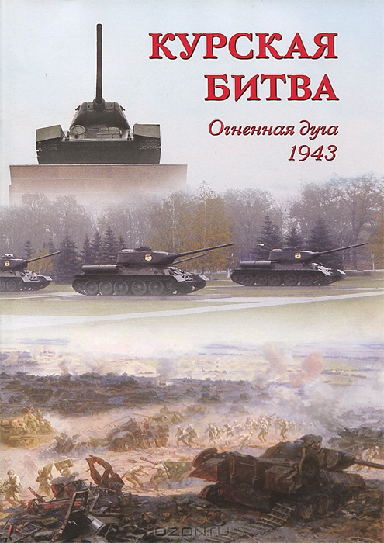
- Советские войска разгромили немецко-фашистские войска в Курской битве.
Курская битва (5 июля 1943 — 23 августа 1943, также известна как Битва на Курской дуге) по своим масштабам, привлекаемым силам и средствам, напряжённости, результатам и военно-политическим последствиям является одним из ключевых сражений Второй Мировой войны и Великой Отечественной войны. После завершения битвы стратегическая инициатива в войне перешла на сторону Красной Армии, которая до окончания войны проводила в основном наступательные операции, тогда как Вермахт — оборонялся.

2 ФЕВРАЛЯ 1943 год
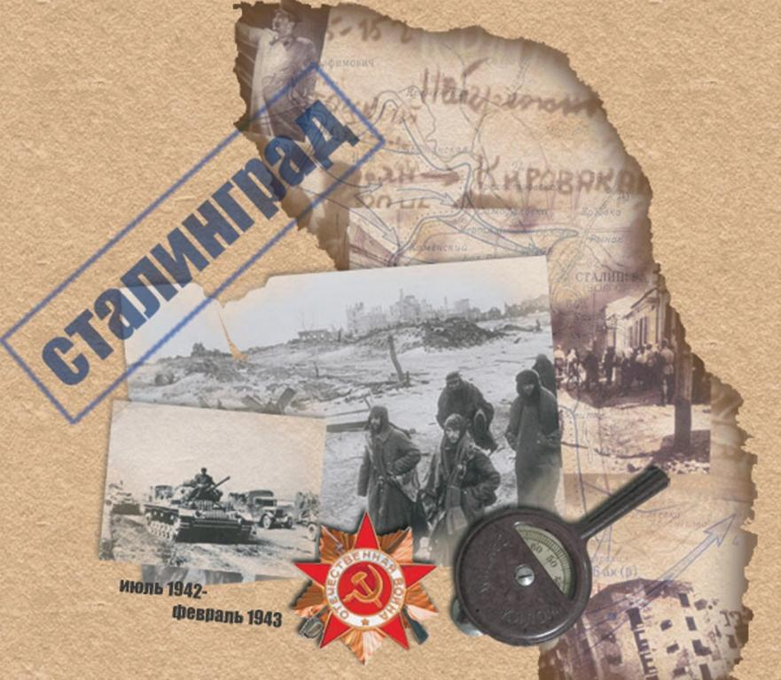
- Советские войска разгромили немецко-фашистские войска в Сталинградской битве.
9 МАЯ 1945 год
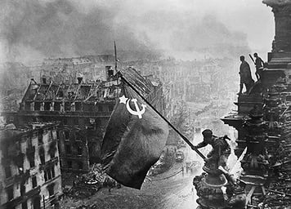
- День Победы советского народа в Великой Отечественной войне.
9 мая 1945 года, когда в пригороде Берлина начальником штаба верховного главнокомандования генерал-фельдмаршалом В. Кейтелем от вермахта, заместителем Верховного главнокомандующего маршалом СССР Георгием Жуковым от Красной армии и маршалом авиации Великобритании А. Теддером от союзников, был подписан акт о безоговорочной и полной капитуляции вермахта.

